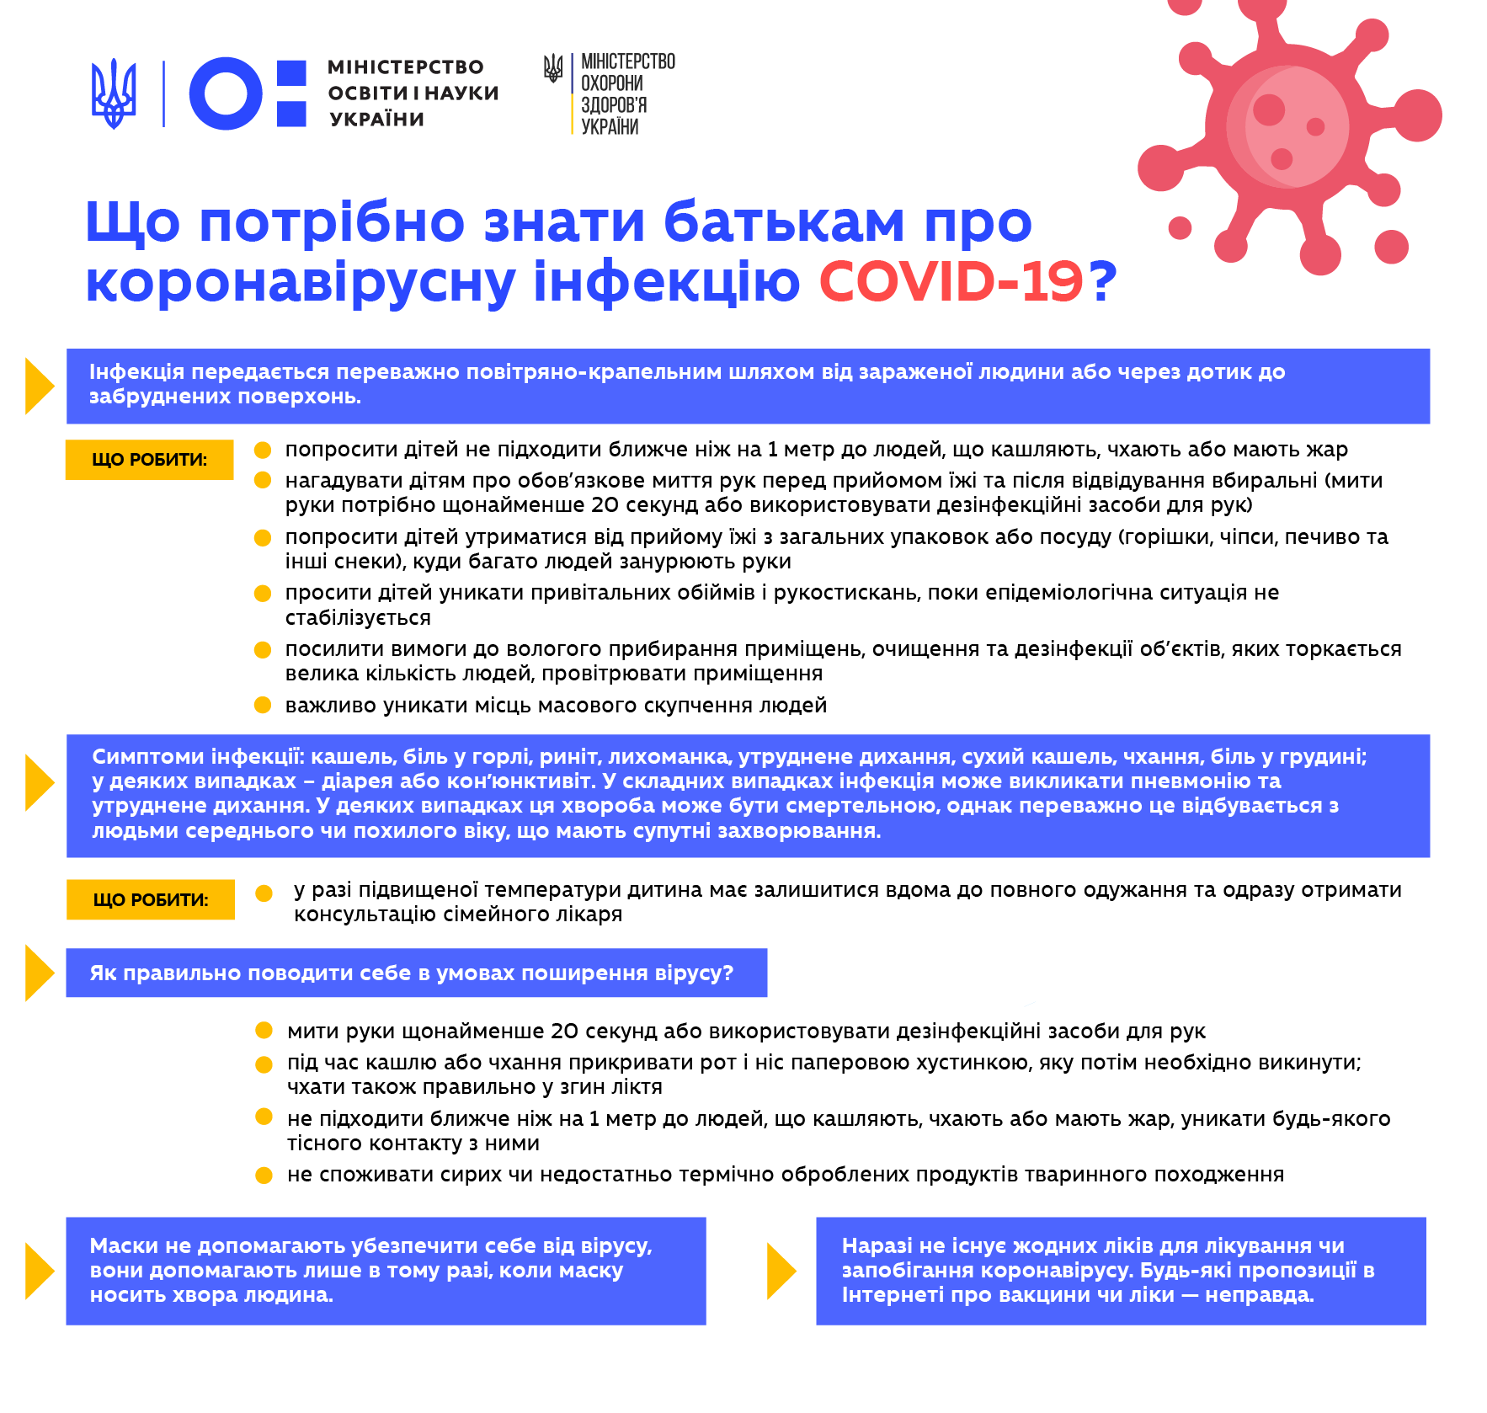

5 речей про коронавірус, які потрібно знати батькам – МОН та МОЗ дають роз’яснення
5 основних речей, які мають знати батьки про коронавірусну інфекцію COVID-19 та про те, як реагувати, щоб убезпечити свою родину від хвороби. Про це розповідають Міністерство освіти і науки України разом з Міністерством охорони здоров’я сьогодні, 12 березня 2020 року.
“Уряд оголосив загальнонаціональний карантин до 3 квітня. Однак ми розуміємо, що просто не ходити до школи чи іншого закладу освіти – недостатньо. Важливо, щоб батьки знали, як діяти в ситуації карантину та від чого берегти дітей. Тому така інформація зараз дуже потрібна”, – розповіла заступниця Міністра освіти і науки України Любомира Мандзій.
ПЕРШЕ. Інфекція передається переважно повітряно-крапельним шляхом від зараженої людини або через дотик до забруднених поверхонь.

ЩО РОБИТИ:
- попросити дітей не підходити ближче ніж на 1 метр до людей, що кашляють, чхають або мають жар
- нагадувати дітям про обов’язкове миття рук перед прийомом їжі та після відвідування вбиральні (мити руки потрібно щонайменше 20 секунд або використовувати дезінфекційні засоби для рук)
- попросити дітей утриматися від прийому їжі з загальних упаковок або посуду (горішки, чіпси, печиво та інші снеки), куди багато людей занурюють руки
- просити дітей уникати привітальних обіймів і рукостискань, поки епідеміологічна ситуація не стабілізується
- посилити вимоги до вологого прибирання приміщень, очищення та дезінфекції об’єктів, яких торкається велика кількість людей, провітрювати приміщення
- важливо уникати місць масового скупчення людей
ДРУГЕ. Симптоми інфекції: кашель, біль у горлі, риніт, лихоманка, утруднене дихання, сухий кашель, чхання, біль у грудині; у деяких випадках – діарея або кон'юнктивіт. У складних випадках інфекція може викликати пневмонію. У деяких випадках ця хвороба може бути смертельною, однак переважно це відбувається з людьми середнього чи похилого віку, що мають супутні захворювання.
ЩО РОБИТИ:
у разі підвищеної температури дитина має залишитися вдома до повного одужання та одразу отримати консультацію сімейного лікаря.
ТРЕТЄ. Як правильно поводити себе в умовах поширення вірусу?
- мити руки щонайменше 20 секунд або використовувати дезінфекційні засоби для рук
- під час кашлю або чхання прикривати рот і ніс паперовою хустинкою, яку потім необхідно викинути; чхати також правильно у згин ліктя
- не підходити ближче ніж на 1 метр до людей, що кашляють, чхають або мають жар, уникати будь-якого тісного контакту з ними
- не споживати сирих чи недостатньо термічно оброблених продуктів тваринного походження
ЧЕТВЕРТЕ. Маски не допомагають убезпечити себе від вірусу, вони допомагають лише в тому разі, коли маску носить хвора людина.
П’ЯТЕ. Наразі не існує жодних ліків для лікування чи запобігання коронавірусу. Будь-які пропозиції в Інтернеті про вакцини чи ліки – неправда.
Нагадуємо, що з 12 березня 2020 року в Україні запроваджено тритижневий карантин для усіх закладів освіти. Відповідне рішення Уряд ухвалив сьогодні, 11 березня 2020 року.

